分类号： 学校代码：

密 级： 学 号：

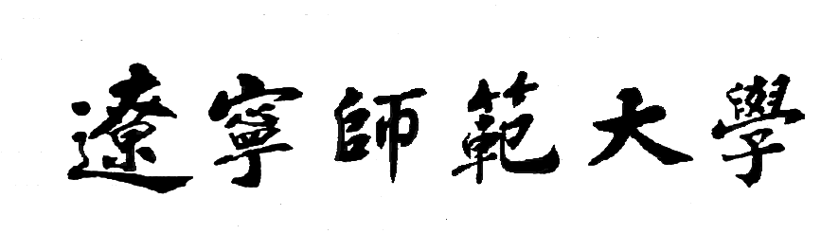

**博 士 学 位 论 文**



中文题目（黑体小一号字）

英文题目（Times New Roman三号）

|  |  |
| --- | --- |
| 作者姓名： | 三号仿宋 |
| 学位类别： | 三号仿宋 |
| 专业领域： | 三号仿宋 |
| 导师姓名： | XXXX教授 |

XXXX年XX月